湖南工艺美术职业学院大学生创新创业协会荣获学校2017年度“优秀大学生社团”
俊采星驰，风华正茂，社团是青年学子砥砺品质、完善自我的平台。5月3日，湖南工艺美术职业学院团委举办了优秀大学生社团评选活动。在此次评选活动中湖南工艺美术职业学院大学生创新创业协会被评为2017年度“优秀大学生社团”。
湖南工艺美术职业学院大学生创新创业协会成立于2016年9月，成立以来，在创新创业教育学院的指导下，被评为“湖南省百佳社团”，校级“优秀社团”、“优秀学生会干部”。协会主要以“营造学术气氛，鼓励创新创造，培养创新意识，投身社会实践，指导学生创业，服务创业团队”为宗旨，为一些有创业梦想，积极努力的大学生搭建平台，是一个充满年轻又有活力的组织。
协会的创建基于国家、省市及学校的创新创业政策，传递各级各类创新创业信息。同时，协会开展了丰富多彩的创新创业类活动。如创客课程，职业生涯规划大赛，各类创新创业竞赛，创新创业训练营，创业市集，大学生创业街轮换，创新创业沙龙、讲座、培训等相关活动的组织与承办。（图/文 王坤奇）
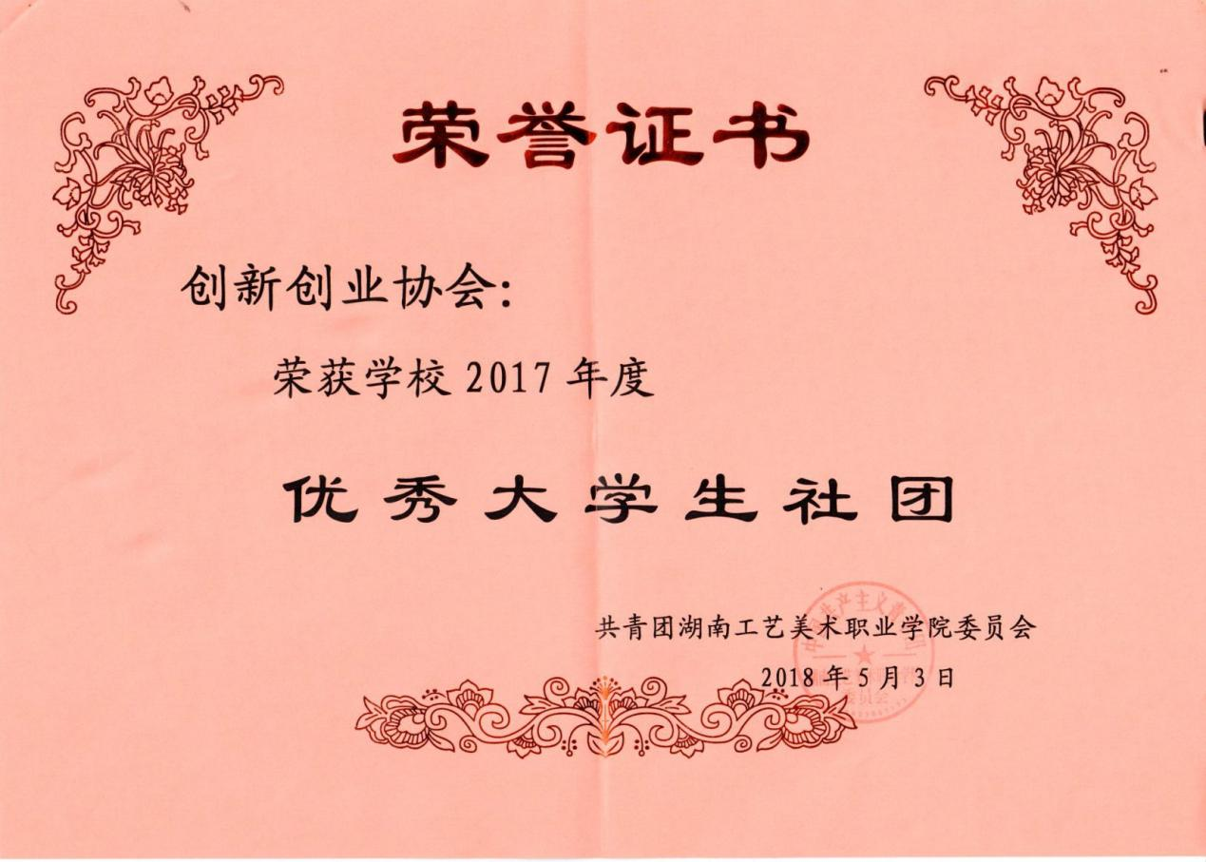
《优秀大学生社团》荣誉证书
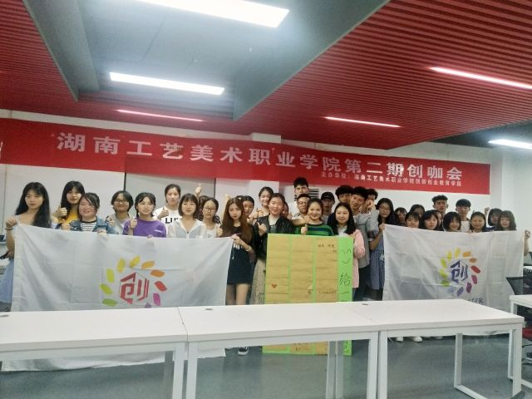协会承办的创咖会 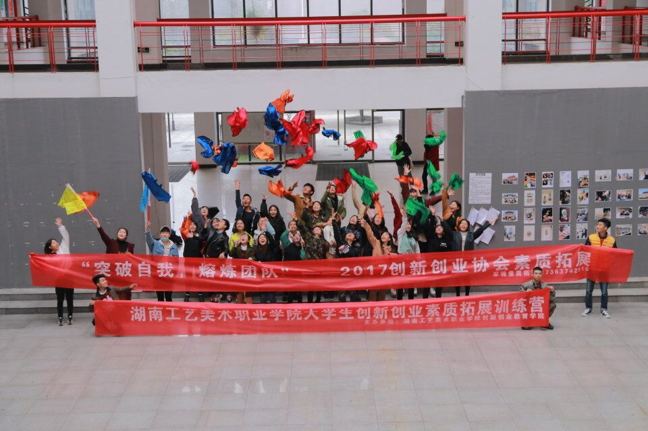
协会承办的创新创业训练营

